Kari szerver tudnivalók

A kari szerver címe: http://users.nik.uni-obuda.hu/
SFTP/SCP elérés: users.nik.uni-obuda.hu:2222

A kari szerverhez minden oktató kaphat hozzáférést, ehhez Szabó Zsoltot kell keresnie (3.02-es szoba, szabo.zsolt@nik.uni-obuda.hu, 666-5582). Hozzáférés igénylésekor a kívánt felhasználói nevet meg kell adni, ezután e-mailben kapják meg a beállított ideiglenes jelszót (a javasolt felhasználói név nem túl gyakori vezetéknév esetén a kolléga vezetékneve).

A tárhely SFTP vagy SCP kliens segítségével érhető el (WinSCP: http://winscp.net/eng/download.php, FileZilla: http://filezilla-project.org/download.php). A hozzáférési adatok: host - users.nik.uni-obuda.hu; port - 2222; Server Type - SFTP/SCP. (FileZilla használata esetén megjegyzés: a "Quick connect" eszköztáron nem lehet beállítani az SFTP-t, így a "Site manager" ("Kedvenc helyek") menüponttal kell beállítani az elérést).

Webes elérés: http://users.nik.uni-obuda.hu/felhasználói_név/ vagy https://users.nik.uni-obuda.hu/felhasználói_név/ (itt az sftp elérés kézzel létrehozandó public_html könyvtárának tartalma látszik). Elméletileg a http://nik.uni-obuda.hu/felhasználói_név/ redirect is működik, emellett minden felhasználónak a /felhasználói_név/ mellett a /vezeteknev.keresztnev/ könyvtár alatt is látszik publikus könyvtár.

Ha egy file felmásolása után az adott file egyszerűen eltűnik a szerver könyvtárlistájából, annak valószínűleg kvóta-túllépés az oka: minden felhasználó korlátozva van, maximum 10.000 file és 2GB engedélyezett felhasználónként.

Jelszócsere: https://users.nik.uni-obuda.hu:8000/ , HTTP bejelentkezéshez kötött, a felhasználói név "nik", a jelszó "NIK" [csak a Neumann János épületből érhető el].

A szerveren PHP futtatás engedélyezett, safe_mode=on és open_basedir=./

A szerveren igény esetén MySql / PostgreSQL / Oracle 10g XE adatbázis-elérés, illetve JSP/Tomcat elérés is igényelhető.
Labor-hálózat tiltása

A labor-tűzfal által kezelt laborokban (1.10, 1.13, 1.14, 1.15, 2.10, 2.14, 2.15, 2.18, 2.20) lehetőségünk van a hallgatói számítógépek internet-elérések korlátozására. Ehhez a http://fw.nik.lan/ webcímet kell a böngészőbe beírni, és az LDAP azonosítóval (vagyis: email cím és email jelszó párossal) tudunk belépni.

Ezután a „tiltas” linkre kattintva a labor-tiltás, a „zhletolt” linkre kattintva a ZH letöltő felületre ugrunk. A labor-tiltó felület a következőképp néz ki:

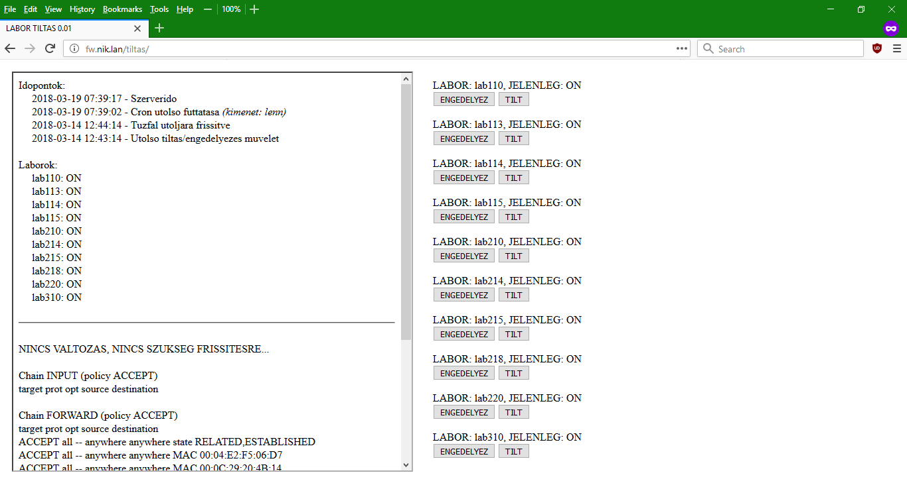

A bal oldalon a státuszüzenetek, a jobb oldalon az akciógombok találhatóak. A labor tiltása után maximum másfél perc kell a tűzfal teljes frissítéséhez (minden egész percben fut le egy cron script, ami frissítés esetén kb. 15 másodpercig fut).

A státusz-üzenetek tetején mindig látszik a laborok ON/OFF állapota, illetve a szerver fontosabb időbélyegei. Kérjük, fokozottan ügyeljenek arra, hogy csak annak a labornak a hálózati elérését korlátozzák, amelyikben éppen órát tartanak, és az óra végeztével oldják fel a tiltásokat!

A tűzfal frissítési folyamata a státuszüzenetek között is látható, például a 2.10-es labor tiltása után közvetlenül megfigyelhető REJECTING üzenetek kapcsolják ki az adott gép számára az internet-elérést, a folyamatosan látható REJECT TCP sorok pedig már a tényleges tiltott állapotot jelzik vissza.
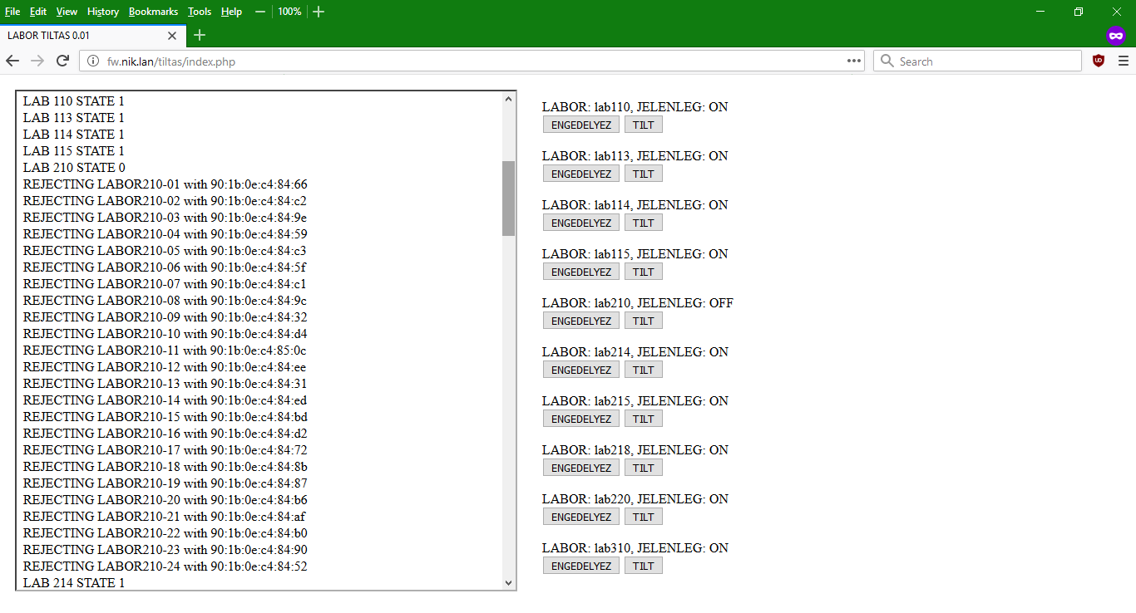

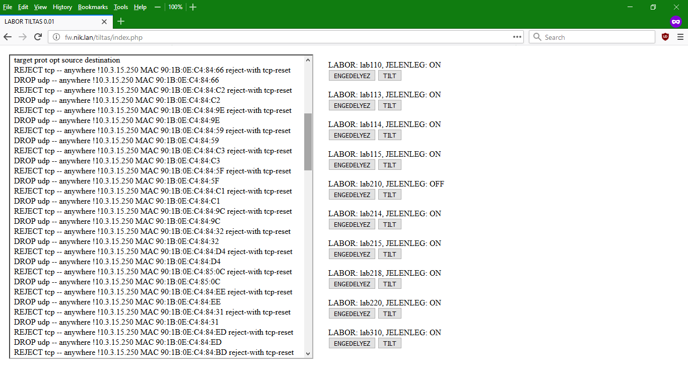
ZH letöltő

Amennyiben az internet a laborban korlátozva van, akkor a hallgatók a http://zh.nik.lan/ cím beírása után a ZH feltöltő felületet érhetik el, más weboldal nem érhető el. A hallgatók név (minimum 5 karakter, szóköznek lennie kell benne) és neptun kód (pontosan 6 karakter) megadása után a kiválasztott tárgy és kurzus alá tölthetik fel a zárhelyi megoldását tartalmazó file-t (a feltöltött file nem lehet teljesen üres).

Az oktatók LDAP autentikáció után a http://fw.nik.lan/ -on belül a „zhletolt” linkre kattintva érhetik el a zh letöltő felületet. Az első felületen a forrást kell kiválasztani (laborok esetén ez INTERNAL, külső feltöltés esetén EXTERNAL). Ez után dátum kiválasztása után lehetőségünk van a file-ok egyenkénti, vagy közös (ZIP-be tömörített) letöltésére, a filenevek előtti jelölőnégyzettel tudjuk beállítani, hogy mely állományok kerüljenek bele a tömörített file-ba.

A hallgatók által feltöltött állományok a következő minta alapján neveződnek át: dátum/tárgy/kurzus/időpont_név_neptunkód_ipcím_eredetiFilenév, az ipcím első 3 számjegye mindig „103”, az ez utáni karakter pedig a labor azonosítója (0-9). Az időpont és a labor-azonosító alapján javasolt figyelni arra, hogy a letöltött megoldások tényleg a ZH alatt és a ZH helyszínén készültek –e.

USB figyelő

Az egy naphoz tartozó file-ok listája fölötti linkre kattintva lehetőségünk van az adott naphoz tartozó USB/CD események megtekintésére (minden USB, illetve CD/DVD használat naplózódik. Ez a szolgáltatás jelenleg csak tesztelési fázisban van: csak az 1.15, 2.10, 2.14 és 2.15-ös laborokban érhető el).
A laborok kijelölése után megjelenő listában megtekinthető az érintett laborgép azonosítója, illetve az időpont is. A „Bejegyzés” oszlopban az esemény leírása található, amennyiben ebben a „PENDING” szó szerepel, akkor az adott eseményt hálózati hiba miatt nem sikerült egyből elküldeni, ekkor a „Dátum” oszlop az esemény beérkezésének az időpontját jelzi, a PENDING szó után pedig az esemény tényleges bekövetkezésének az időpontja látható. A [boot] kulcsszó jelentése: az adott USB/CD/DVD eszköz a szolgáltatás elindulásakor már a meghajtóban volt, ezzel ellentétben a [diff] kulcsszó arra utal, hogy a szolgáltatás futása közben következett be az adott esemény.
NuGet Repository

- VS indítása
- Tools/Options/NuGet package Manager/Package Sources
- Meglévő bejegyzések törlése ([X] gomb)
- Add package source ([+] gomb)
- Name: Local Source, Source: \\fw.nik.lan\nuget , [UPDATE] gomb (figyeljünk rá, hogy az „available package sources” lista is frissüljön)
- [OK]
- Új project indítása esetén már csak a local nuget repository tartalma lesz elérhető, akár internet-tiltás közben is.

A saját repository-ban jelenleg az AutoMapper / Nunit / Moq / EntityFramework / MvvmLight / Newtonsoft.JSON érhető el.

Megosztott könyvtár

A users.nik.uni-obuda.hu usernevünk alá hozzunk létre egy ZHPUB nevű könyvtárat. Megoldható, hogy ez a könyvtár a zh alatt a laborokból elérhető legyen. Ehhez a ZHPUB könyvtáron belül hozzunk létre .htaccess nevű file-t, az alábbi tartalommal:
Order deny,allow
Deny from all
Allow from 10.81.3.110

Emellé rakjunk oda egy preamble.html állományt, hasonló tartalommal:
<html><body><h1>SzaboZs ZH</h1>

Ezután az ebben a könyvtárban lévő tartalmak külső hálózatból nem érhetőek el, a laborokból pedig az alábbi címről elérhető a könyvtár: http://zh.nik.lan/share/usernév/ . Fontos a lezáró / jel! Tesztelésként a tanári gépről a http://users.nik.uni-obuda.hu/usernév/ZHPUB/ címről is látszódnia kell a megosztott tartalomnak.
Kari szerver HTTP basic autentikáció

Esetleg szükség lehet olyan elkülönített részre, amelyeket a hallgatók csak jelszóval érhetnek el. A jelszókezelés beállítása a következőképpen történik:

- Le kell tölteni a jelszókezelő programot:
http://users.nik.uni-obuda.hu/szabozs/htpasswd.exe
- Ezután létre kell hoznunk egy szövegszerkesztővel egy .htaccess nevű állományt, benne a következő tartalommal (a filenév fontos, nem módosítható. A felhasználói_név értelemszerűen a saját felhasználói nevünk. Az AuthName után tetszőleges nevet megadhatunk):
AuthType basic
AuthName "SECURE"
AuthUserFile /ftpusers/felhasználói_név/jelszofile
Require valid-user
- Ezután létre kell hoznunk a jelszavakat tartalmazó állományt, jelszofile névvel (a file eredetileg javasolt neve .htpasswd, de ez módosítható. A .htaccess állományban a megfelelő nevű jelszó-állományra kell hivatkozni!)
htpasswd.exe –c jelszofile uj_user
A fenti parancs létrehoz egy új jelszófile-t "jelszofile" néven, és létrehozza az uj_user felhasználót, és bekéri a jelszót.
htpasswd.exe jelszofile ujabb_user
A fenti parancs egy már meglévő, "jelszofile" nevezetű file-t használ, és hozzáadja az ujabb_user felhasználót, és bekéri a jelszót. Ha a felhasználó már létezik, akkor csak jelszót cserél.
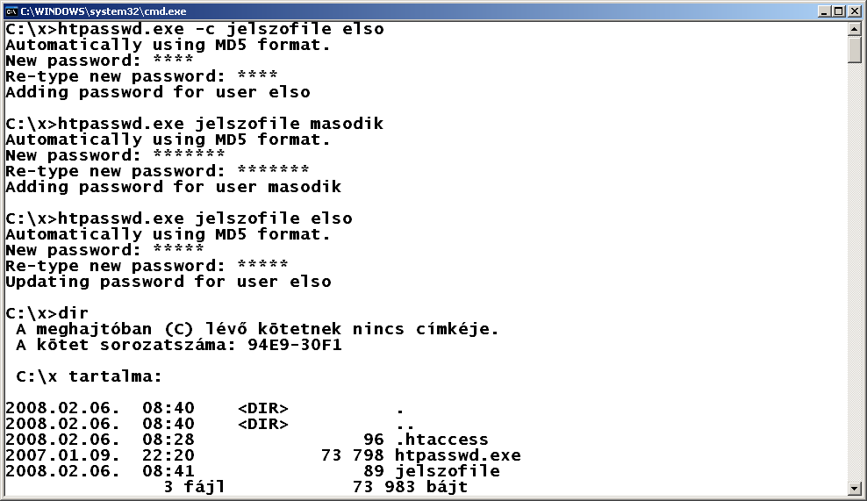

- Ezután a .htaccess állományt bemásoljuk abba a könyvtárba, amelyet jelszóval védeni akarunk.

- Ezután a korábban létrehozott jelszófile-t be kell másolnunk a public_html könyvtáron kívülre, a .htaccess file-ban is jelzett helyére (bár a .htpassword / .htaccess file-okhoz semmiképpen sem lehet böngészőből hozzáférni, még ezen filenevek használatakor is biztonságosabbnak mondott, ha a jelszófile nem a webről elérhető részen van. Mivel mi nem .htpasswd, hanem jelszofile néven mentettük el ezt az állományt, így a filenév-alapú védelem hiányában különösen fontos, hogy a public_html-en kívül tároljuk a jelszavakat).

- Ezután a webről csak jelszóval lehet elérni azt a könyvtárat, ahova a .htaccess file-t másoltuk. Amennyiben több, különböző jelszavakkal védett könyvtárat akarunk létrehozni, akkor mindegyikbe külön-külön .htaccess állományt kell másolnunk, mindegyik .htaccess állományban külön-külön jelszófile-ra való hivatkozással.

